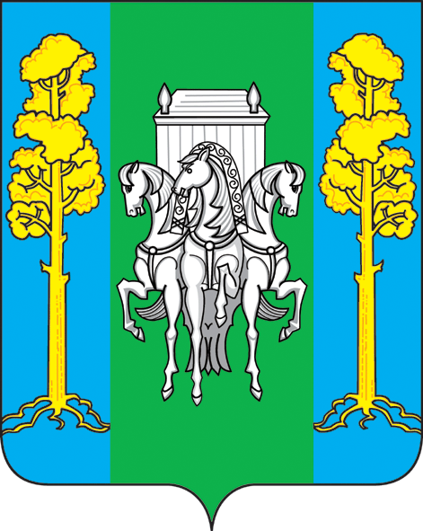

УПРАВЛЕНИЕ ОБРАЗОВАНИЯ
АДМИНИСТРАЦИИ БОЛЬШЕСОСНОВСКОГО МУНИЦИПАЛЬНОГО РАЙОНА
ПЕРМСКОГО КРАЯ

ПРИКАЗ

02.06.2017 г. № 114
с. Большая Соснова

О реализации краевого проекта «Детский Техномир» на территории Большесосновского муниципального района

В соответствии с планом мероприятий краевого проекта «Детский Техномир» и на основании СЭД- 26-01-35-919 от 31.05.2017г.
ПРИКАЗЫВАЮ:
- Назначить ответственной за реализацию направления детского технического конструирования и оказание помощи в проведении робототехнических соревнований «ИКаРёнок» среди ДОО Большесосновского муниципального района Тимшину Татьяну Геннадьевну, методиста по дошкольному образованию РИМК управления образования администрации Большесосновского муниципального района. (приложение №1)
- Определить МБДОУ «Большесосновский детский сад» , заведующая Бушуева Татьяна Каюмовна, базовым дошкольным образовательным учреждением на территории Большесосновского муниципального района, реализующим краевой проект детского технического конструирования и участником межмуниципальных соревнований «ИКаРёнок».(приложение №2)
- Контроль за исполнением приказа возложить на заведующую РИМК Кустову Елену Владимировну.

Начальник управления образования
администрации Большесосновского
муниципального района Д.В. Туров

Приложение 1
к приказу управления образования
от 02.06.2017 № 114

Информация об
ответственном лице на территории Большесосновского муниципального района
(городского округа) за реализацию направления детского технического конструирования
Муниципальное управление (городской округ) | ФИО (полностью)  ответственного лица | Должность,  место работы | Контактные данные (рабочий телефон, сотовый телефон, адрес электронной почты)
Большесосновский муниципальный район | Тимшина Татьяна Геннадьевна | Методист по дошкольному образованию районного информационно-методического кабинета управления образования администрации Большесосновского муниципального района | Рабочий – 8(34257) 2-70-63  8-951-959-26-17  metodist12@yandex.ru

Приложение 2
к приказу управления образования
от 02.06.2017 № 114

Информация о базовом
ДОО, участнике межмуниципальных соревнований «ИКаРенок»
от Большесосновского муниципального района

МБДОУ «Большесосновский детский сад»
Муниципальное управление (городской округ) | ФИО (полностью)  участника от ДОО (обязательно методист и может быть воспитатель) | Должность,  место работы | Контактные данные (рабочий телефон, сотовый телефон, адрес электронной почты)
Большесосновский муниципальный район | Лященко Надежда Алексеевна | Заместитель заведующей по воспитательной и методической работе МБДОУ «Большесосновский детский сад» | 8(34257) 2-78-44 – телефон заведующей Бушуевой Т.К.  8-950-468-23-83  boldsad@ yandex.ru

